**算符优先语法分析设计原理与实现**

**16281208**

**熊超**

**2018.5.31**

目录

1.实验目的 3

2.设计要求 3

3.实验分析 3

3.1定义Vt，Vn，产生式集合 3

3.2 求出firstvt集、lastvt集 4

3.3构造算符优先表 4

3.3 算符优先分析 5

4.实验测试 6

5.实验心得与体会 7

## 1.实验目的

实现算符优先分析算法，完成以下描述算术表达式的算符优先文法的算符优先分析过程。

G[E]:E→E+T∣E-T∣T

T→T*F∣T/F∣F

F→(E)∣i

## 2.设计要求

（1）构造该算符优先文法的优先关系矩阵或优先函数；

（2）输入串应是词法分析的输出二元式序列，即某算术表达式“专题1”的输出结果。输出为输入串是否为该文法定义的算术表达式的判断结果。

（3）算符优先分析过程应能发现输入串出错。

（4）设计两个测试用例（尽可能完备，正确和出错），并给出测试结果；

（4）选做：如有可能，考虑编写程序根据算符优先文法构造算符优先关系矩阵，并添加到你的算符优先分析程序中。

## 3.实验分析

### 3.1定义Vt，Vn，产生式集合

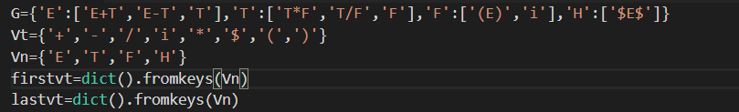

并将文法扩展为H->$E$

### 3.2 求出firstvt集、lastvt集

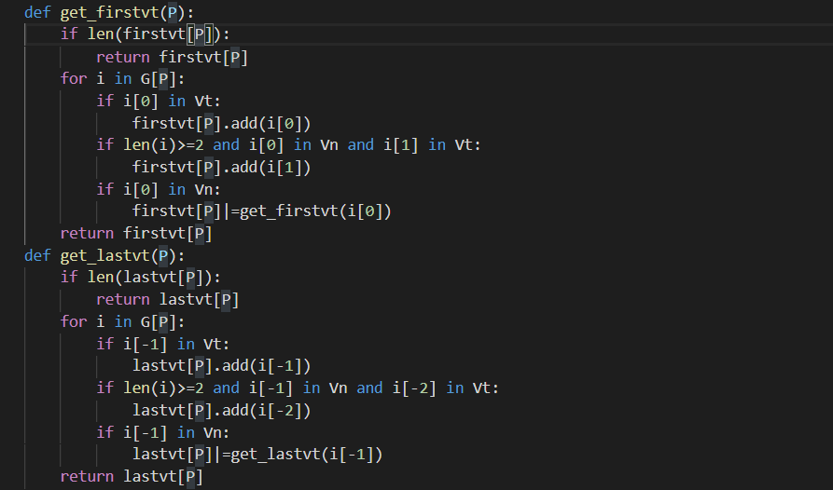

按照求解算法实现，因为存在递归，使用lastvt和firstvt记忆化减少递归层数。

### 3.3构造算符优先表

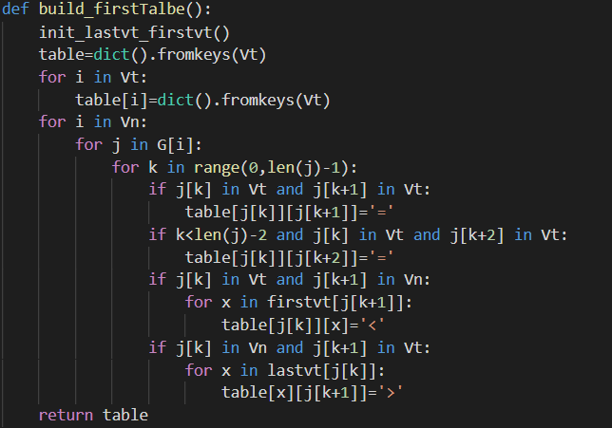

实现下图构造

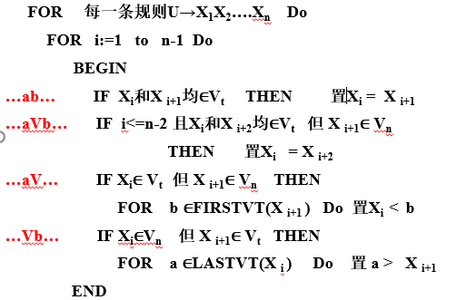

### 3.4 算符优先分析

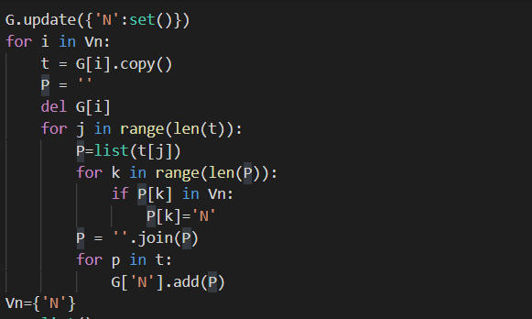

添加非终结符N，代表之前所有的终结符号，并把之前所有产生式右部中的非终结符替换为N

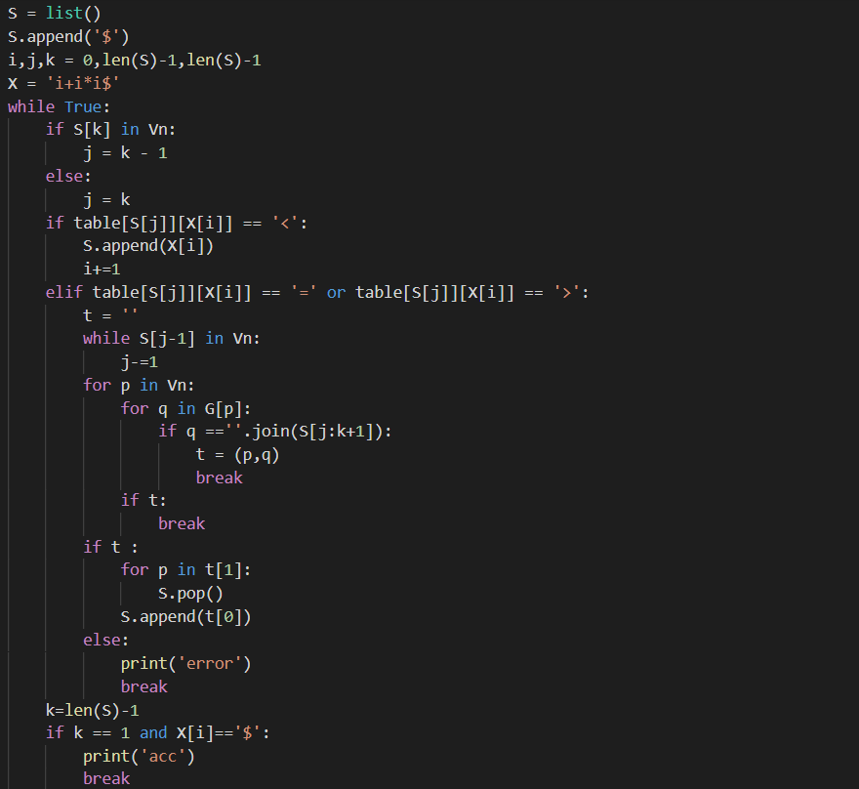

碰到小于就移进，碰到等于大于就向前找到一个小于的地方进行归约。

## 4.实验测试

**用例1：**

对于输入

i+i*i$



识别陈宫

**用例2：**

i+i*/$



识别失败

## 5.实验心得与体会

通过本次专题实验，我更加深入的理解了算符优先分析器的构造，锻炼了了自己的编程能力。